**Labor-Protokoll**

**SEW**

|  |  |
| --- | --- |
| Name | **Luka Pacar** |
| 4-stellige Login-Nummer | **1188** |
| Klasse | **4CN** |
| Datum der Übung | 17.09.2024 |
| Datum der Abgabe | 18.09.2024 |
| Übungsnummer | 00 |
| Auftraggeber | ZAI |
| Thema der Übung | **git manual** |

Inhalt

1 Git Installation 2

2 Git Übungen – Git Katas 3

2.1 Basic-Commit 3

2.2 Basic-Staging 6

2.3 Basic-Branching 9

2.4 Fast-Forward-Merge 12

3 Git-Branching 14

3.1 main 14

3.1.1 Zeile 1 14

3.1.2 Zeile 2 15

3.2 remote 16

# Git Installation

Ein Bild, das Text, Elektronik, Display, Computer enthält.

Erste Konfiguration:

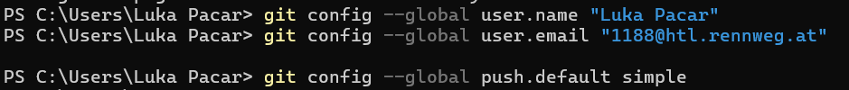

SSH Key erstellen und in Github einbinden:

Ein Bild, das Text, Screenshot, Schrift enthält.

Ein Bild, das Text, Screenshot, Schrift enthält.

# Git Übungen – Git Katas

## Basic-Commit

1. Use `git status` to see which branch you are on.

Ein Bild, das Text, Screenshot, Schrift enthält.

1. What does `git log` look like?



1. Create a file



1. What does the output from `git status` look like now?

Ein Bild, das Text, Screenshot, Schrift enthält.

1. `add` the file to the staging area



1. How does `git status` look now?

Ein Bild, das Text, Screenshot, Schrift enthält.

1. `commit` the file to the repository

Ein Bild, das Text, Screenshot, Schrift enthält.

1. How does `git status` look now?

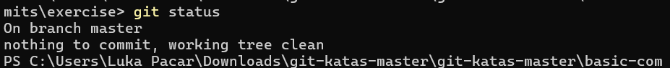

1. Change the content of the file you created earlier

Ein Bild, das Text, Screenshot, Schrift enthält.

1. What does `git status` look like now?

Ein Bild, das Text, Screenshot, Schrift enthält.

1. `add` the file change



1. What does `git status` look like now?

Ein Bild, das Text, Schrift, Screenshot enthält.

1. Change the file again

Ein Bild, das Text, Screenshot, Schrift enthält.

1. Make a `commit`

Ein Bild, das Text, Screenshot, Schrift enthält.

1. What does the `status` look like now? The `log`?

Ein Bild, das Text, Screenshot, Schrift enthält.

1. Add and commit the newest change

Ein Bild, das Text, Screenshot, Schrift enthält.

## Basic-Staging

1. What's the content of `file.txt`?



1. Overwrite the content in `file.txt`: `echo 2 > file.txt` to change the state of your file in the working directory (or `sc file.txt '2'` in PowerShell)



1. What does `git diff` tell you?

Ein Bild, das Text, Screenshot, Schrift enthält.

1. What does `git diff --staged` tell you? why is this blank?



**Because i have not added something to the stage yet.**

1. Run `git add file.txt` to stage your changes from the working directory.



1. What does `git diff` tell you?



1. What does `git diff --staged` tell you?

Ein Bild, das Text, Screenshot, Schrift enthält.

1. Overwrite the content in `file.txt`: `echo 3 > file.txt` to change the state of your file in the working directory (or `sc file.txt '3'` in PowerShell).



1. What does `git diff` tell you?

Ein Bild, das Text, Schrift, Screenshot enthält.

1. What does `git diff --staged` tell you?

Ein Bild, das Text, Schrift, Screenshot enthält.

1. Explain what is happening

**git diff -> shows the changes when file input got changed to ‘3’,**

**git diff –staged -> Still shows the change that was pushed to the staging area when the file still had the input ‘3’.**

1. Run `git status` and observe that `file.txt` are present twice in the output.

Ein Bild, das Text, Screenshot, Schrift enthält.

1. Run `git restore --staged file.txt` to unstage the change



1. What does `git status` tell you now?

Ein Bild, das Text, Screenshot, Schrift enthält.

1. Stage the change and make a commit

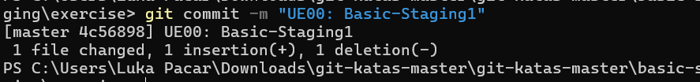

1. What does the log look like?

Ein Bild, das Text, Screenshot, Schrift enthält.

1. Overwrite the content in `file.txt`: `echo 4 > file.txt` (or `sc file.txt '4'` in PowerShell)



1. What is the content of `file.txt`?



1. What does `git status` tell us?

Ein Bild, das Text, Screenshot, Schrift enthält.

1. Run `git restore file.txt`



1. What is the content of `file.txt`?

Ein Bild, das Text, Schrift, Screenshot enthält.

1. What does `git status` tell us?

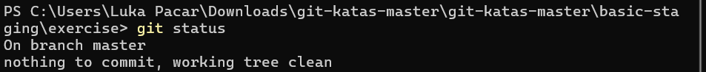

## Basic-Branching

1. Use `git branch` to see the two branches that are relevant for this exercise

Ein Bild, das Text, Schrift, Screenshot enthält.

1. What branch are you on?

**\* master branch**

3. Use `git branch mybranch` to create a new branch called *_mybranch_*

**

1. Use `git branch` again to see the new branch created.

Ein Bild, das Text, Screenshot, Schrift enthält.

1. Use `git switch mybranch` to switch to your new branch.



1. How does the output from `git status` change when you switch between the *_master_* and the new branch that you have created?

Ein Bild, das Text, Screenshot, Schrift enthält.

1. How does the workspace change when you change between the two branches?

Ein Bild, das Text, Screenshot, Schrift enthält.

8. Make sure you are on your *_mybranch_* branch before you continue.

9. Create a file called `file1.txt` with your name.

Ein Bild, das Text, Screenshot, Schrift enthält.

10. `Add` the file and `commit` with this change.

Ein Bild, das Text, Screenshot, Schrift enthält.

11. Use `git log --oneline --graph` to see your branch pointing to the new commit.

Ein Bild, das Text, Schrift, Screenshot, Reihe enthält.

12. Switch back to the branch called *_master_*.



13. Use `git log --oneline --graph` and notice how the commit you made on the *_mybranch_* branch is missing on the *_master_* branch.



14. Make a new file called `file2.txt` and commit that file.



15. Use `git log --oneline --graph --all` to see your branch pointing to the new commit, and that the two branches now have different commits on them.

Ein Bild, das Text, Schrift, Screenshot enthält.

1. Switch to your branch *_mybranch_*.

Ein Bild, das Text, Schrift, Screenshot, Reihe enthält.

1. What happened to your working directory? Can you see your `file2.txt`?

Ein Bild, das Text, Screenshot, Schrift enthält.

1. Use `git diff mybranch master` to see the difference between the two branches.

Ein Bild, das Text, Screenshot, Schrift enthält.

## Fast-Forward-Merge

1. Create a (feature)branch called `feature/uppercase` (yes, `feature/uppercase` is a perfectly legal branch name, and a common convention).



1. Switch to this branch



1. What is the output of `git status`?

Ein Bild, das Text, Schrift, Screenshot enthält.

1. Edit the greeting.txt to contain an uppercase greeting

Ein Bild, das Text, Screenshot, Schrift enthält.

1. Add `greeting.txt` files to staging area and commit



1. What is the output of `git branch`?

Ein Bild, das Text, Schrift, Screenshot enthält.

1. What is the output of `git log --oneline --graph --all`

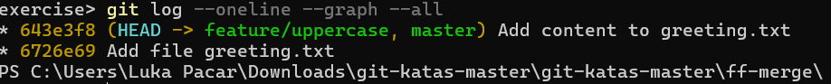

*\*Remember: You want to update the master branch so it also has all the changes currently on the feature branch. The command 'git merge [branch name]' takes one branch as argument from which it takes changes. The branch pointed to by HEAD (currently checked out branch) is then updated to also include these changes.\**

1. Switch to the `master` branch

Ein Bild, das Text, Schrift, Screenshot enthält.

1. Use `cat` to see the contents of the greetings



1. Diff the branches



1. Merge the branches



1. Use `cat` to see the contents of the greetings



1. Delete the uppercase branch



# Git-Branching

## main

Ein Bild, das Text, Screenshot, Software, Design enthält.

### Zeile 1

Ein Bild, das Text, Screenshot, Software, Betriebssystem enthält.
Ein Bild, das Text, Screenshot, Software, Betriebssystem enthält.
Ein Bild, das Text, Screenshot, Software, Betriebssystem enthält.
Ein Bild, das Text, Screenshot, Software, Betriebssystem enthält.

### Zeile 2

Ein Bild, das Text, Screenshot, Software, Betriebssystem enthält.
Ein Bild, das Text, Screenshot, Software, Betriebssystem enthält.
Ein Bild, das Text, Screenshot, Software, Betriebssystem enthält.
Ein Bild, das Text, Screenshot, Software, Betriebssystem enthält.

## remote

Ein Bild, das Text, Screenshot, Software, Betriebssystem enthält.
Ein Bild, das Text, Screenshot, Software, Betriebssystem enthält.
Ein Bild, das Text, Screenshot, Software, Betriebssystem enthält.
Ein Bild, das Text, Screenshot, Software, Betriebssystem enthält.
Ein Bild, das Text, Screenshot, Software, Computersymbol enthält.
Ein Bild, das Text, Screenshot, Software, Betriebssystem enthält.
